**МБУК «ЦБС» Красносулинского городского поселения**

**ЦГБ им.М.Шолохова**

**Информационно-библиографический отдел**

**Библиотеки в Интернете:**

**новые формы онлайн-мероприятий в библиотеке**



*Часть 1. Библиотечный сторителлинг*

***Методические материалы в помощь библиотекарям***

г. Красный Сулин

2022 г.

*Уважаемые коллеги!*

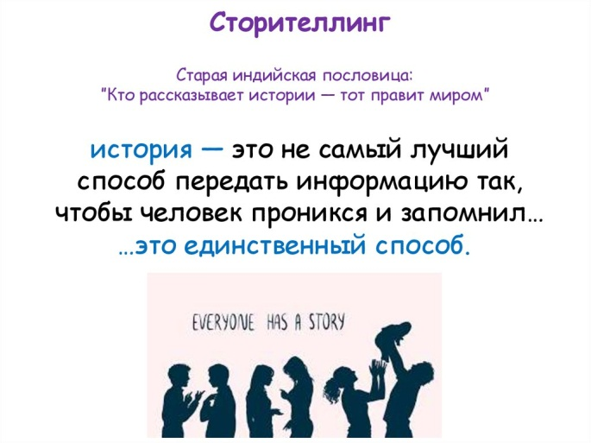Сегодняшние подростки постоянно находятся в центре событий цифрового мира, они в курсе самых модных веяний интернета, где они проводят большую часть свободного времени. Присутствие библиотек в социальных сетях даёт возможность привлечения молодежи к книге, чтению, библиотеке.

Какие формы онлайн-мероприятий мы можем им предложить? Это видео-обзор, виртуальная выставка, интерактивная викторина, громкие чтения, лекторий, мастер-класс, стрим, челлендж...

Многие из перечисленных форм вам хорошо знакомы. В первой части мы познакомим вас со сторителлингом.

Одним из заметных креативных методов работы с читателями стал сторителлинг, который успешно применяется в образовательных учреждениях, бизнесе и рекламе, а теперь приходит и в библиотеки.

Сторителлинг (англ. storytelling - рассказывание историй) – это способ передачи информации через рассказывание историй.

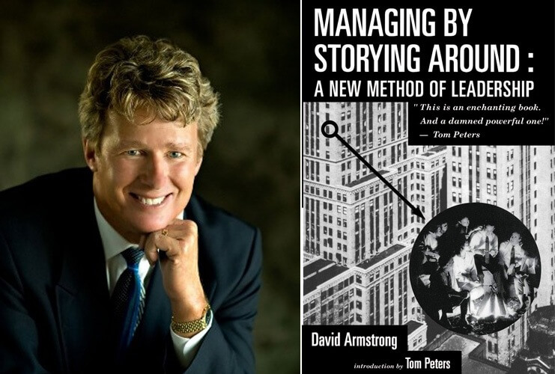Сторителлинг был изобретён и успешно опробован на личном опыте Дэвидом Армстронгом, главой международной компании Armstrong International.

В 90-х годах Дэвид Армстронг пытался найти способ привить корпоративные ценности сотрудникам. Донести какие-то идеи до другого человека — задача сложная. Обычно в этом случае идут стандартным путём: составляют инструкции и руководства.

Но если в инструкции написано «ценить клиентов», то большинство сотрудников пропустят это мимо ушей. Потому что так написано в любой инструкции. Это общая, пустая фраза. И что такое «ценить»? Сделать больше, чем написано в договоре обслуживания, или звонить 3 раза в неделю и напоминать: «Вы нам очень дороги»?

На семинаре Томаса Питерса, специалиста в области управленческого консультирования, Дэвид услышал популярную в то время формулировку, которую можно перевести на русский примерно так: «МВWA, или управлять, гуляя по округе». Эта идея надолго поселилась в голове Армстронга, а затем перевоплотилась в собственную: «МВSА, или управлять, собирая истории по округе».

Что, если вместо инструкций со словами, которые каждый понимает по-своему, рассказать историю? Например, рассказать о том, как девушка, которая сидит в соседнем офисе, задержалась на работе до трёх часов ночи, потому что клиенту нужна была срочная помощь... Оказалось, что реальные истории лучше подходят, чтобы донести важные моменты, которые не в силах передать ни одно руководство. Историям придают больше значения, они откладываются в памяти, захватывают внимание, побуждают к действию, вызывают эмоциональный отклик. Люди охотнее слушают истории, чем инструкции.

Армстронг собирал истории о том, как сотрудники компании проявляли себя в нестандартных и проблемных ситуациях, как справлялись с трудностями, боролись за клиентов.

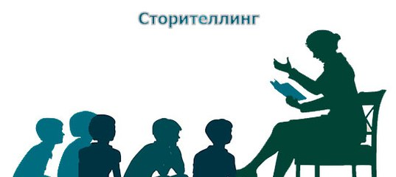Сначала он напечатал эти истории и развесил в здании компании вместе с портретами героев. Затем составил корпоративный сборник «Руководство по работе», в котором систематизировал их в хронологическом порядке.

Следующим шагом стало написание книги «MBSA: Managing by Storying Around» (1992 год), в которой автор поделился наработками и ввёл термин «сторителлинг».

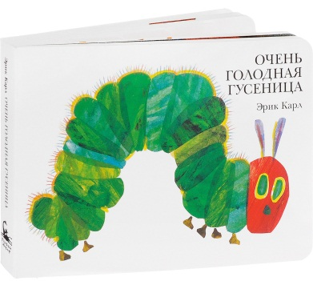**«И при чем здесь библиотека?», - спросите вы. Как можно это использовать в работе?**

В библиотечной сфере первым примером сторителлинга стала книга Эрика Карла «Книга об очень голодной гусенице». Автор рассказывает о превращении гусеницы в бабочку. К книге прилагается мешочек с текстильными предметами, которые сопровождают гусеницу на протяжении её приключений. Каждый из читателей может продолжить рассказ и завершить историю по своему усмотрению.

Цель сторителлинга – научить не просто творчески мыслить, но и грамотно, верно выражать свои мысли.

Аудитория для применения сторителлинга - дети и молодежь.

**Как применять?**

1) Рассказывать интересные истории. Например, об истории создания библиотеки можно рассказать сухим официальным языком, а можно сочинить интересный рассказ.

2) Форма работы с читателями, когда они могут написать продолжение любого произведения (рассказа, сказки).

**Виды сторителлинга:**

Социальные:

1.Культурный сторителлинг повествует о ценностях, нравственности и верованиях.

2. Социальный сторителлинг - люди делятся новостями на определенную тему.

3. Мифы, легенды

Мифы – особый вид историй, которые повествуют о возможно правдивых событиях, но это трудно подтвердить, поскольку никто не знает точно, откуда миф пошел изначально.

4. Необъяснимое - истории о мистике.

5. Дружеский объединяет друзей, поскольку вспоминает о каком-то опыте, пережитом вместе.

6. Личный сторителлинг включает истории о собственном опыте и переживаниях.

Коммерческие:

истории, которые используются для создания своего бренда, для продвижения марки, товара, идеи, для привлечения людей.

**Структура истории**

1. **Введение.** Основная задача этого этапа — подготовить человека к самой истории. Здесь мы также создаем контекст рассказа, для этого необходимо добавить красок (место событий, время года/суток, эмоции).

***Пример:*** «Однажды у меня была интересная ситуация с читателем. Было это 10 лет назад, я тогда только начинала работать в библиотеке и не знала всех тонкостей этой профессии. Я устроилась работать в библиотеку…»

1. **Сама история.** Главное – это краткость и легкость запоминания. Подумайте, легко ли потом будет пересказать эту историю? В одной истории должна быть одна основная мысль, которую вы хотите донести, — как в анекдоте (короткая история с одним сюжетом, с небольшим числом участников и событий). Важно рассказывать истории неформально, как бы к слову пришлось, это не должно выглядеть как заранее заученный и подготовленный текст.

***История про себя.*** Самые эффективные с точки зрения воздействия на читателей являются истории про ваше прошлое, про то, что случилось именно с вами, особенно если они показывают, что вы тоже когда-то ошибались.

***Истории про персоналии***. Это истории про известных людей.

***Придуманная история.*** Искусственно созданная история всегда менее эффективна, чем история про вас самих. Если вы придумываете историю, то нужно заранее ее продумать, добавить деталей, переживаний. Это могут быть легенды, сюжеты фильмов, книг, анекдоты.

1. **Развязка**. Это переломный момент в истории. Например, было плохо, мы что-то сделали, и стало хорошо, или, наоборот, было хорошо, но мы за чем-то не уследили, и стало плохо. Истории без развязки неинтересны слушателям.
2. **Выводы.** Очень часто из одной истории можно сделать несколько выводов, поэтому вам нужно направить мысли слушателей в нужное вам направление. Здесь главное удержаться и не скатиться к нравоучениям.

Кроме классического сторителлинга, существует **цифровой сторителлинг** (digital storytelling) – сочетание искусства рассказывать истории с использованием подходящих цифровых устройств: видео, аудио, презентация.

Все истории длятся не больше двух-трех минут и применяются для рассказа личных историй, для описания исторических моментов, при написании сценариев, чтобы донести информацию до аудитории, при проведении презентаций.

А теперь подумайте, мы уже давно и успешно используем это в работе, не так ли? Все новое – это хорошо забытое старое, или дано известное, но в новой «обертке».

В 2022 году в РГДБ прошел фестиваль сторителлинга «Территория историй». Фестиваль собрал ребят и их родителей, которые с интересом изучали азы актерского мастерства и сценической речи по методу Михаила Чехова (племянника А.П.Чехова), постигали вершины ораторского искусства, вместе с профессиональными актерами озвучивали кино, а кроме того принимали участие в спектакле театра Сторителлинга Константина Кожевникова. В этот день гости РГДБ учились рассказывать истории так, чтобы по-настоящему увлечь слушателей.

Опыт фестиваля можно использовать для проведения подобных мероприятий в библиотеке.

1. Например, мастер-класс по озвучиванию кино можно попробовать. Это будет весело и интересно детям, а также поможет раскрепоститься и научиться еще лучше владеть своим голосом.
2. С неизменным успехом у публики на фестивале прошли чтения «Диафильмы онлайн. Читайте с нами». Почему бы не показать ребятам в библиотеке диафильм и предложить озвучить его? Многие ребята даже не знают, что это. Диафильмы можно найти в интернете, в НЭБ есть целая коллекция советских диафильмов.
3. На фестивале участники мастер-класса познакомились с основами актёрской импровизации и сторителлинга в формате театральной игры «Импровизационный БАТЛ». В игровой форме ребята учились мгновенно включать внимание, воображение и свою индивидуальность. Все библиотеки используют в работе моментальные сценки, это для нас не ново.
4. Атмосферной получилась встреча с режиссером-постановщиком театра кукол Дмитрием Богдановым, который рассказал, что такое театр кукол, а кроме этого поделился, как придумать и сыграть собственный спектакль: от идеи до воплощения.

Список использованных источников

1. Библиотечный сторителлинг по достоинству оценили юные читатели [Электронный ресурс]:сайт // МУК ЦБС г. Железногорска Курской области. - Режим доступа: http://zhelbook.ru/index.php?option=com_content&view=article&id=137:6-11-2015&catid=2&Itemid=147&lang=ru.

2. Сторителлинг [Электронный ресурс]: блог // Моя библиотека 74.ru. - Режим доступа: http://marinamb485.blogspot.ru/2013/09/blog-post_30.html.

3. Сторителлинг - эффективный вариант неформального общения с читателями [Электронный ресурс]: блог // Сельская библиотека. - Режим доступа: http://selskajabiblioteka.blogspot.ru/2016/05/blog-post_10.html.

4.Школа эффективных сторителлеров [Электронный ресурс]: блог // Счастье есть! - Режим доступа: <http://bdb100ktn.blogspot.ru/2012/07/blog-post_14.html>

Составитель Сурова Н.А.